ДИАЛОГ С ЧЕТВЕРОНОГИМ…
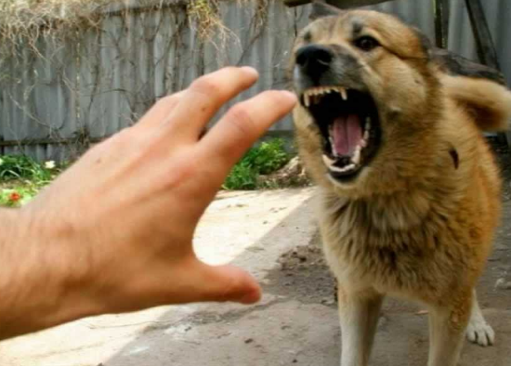
ИЛИ
КАК ПРЕДУПРЕДИТЬ
НАПАДЕНИЕ СОБАК?
При нападении собаки НЕЛЬЗЯ:
- Заигрывать с незнакомой собакой, даже если она кажется вам дружелюбной. Дружелюбие может закончиться в любой момент, если вы слишком высоко подняли руку или позволили себе какой-нибудь резкий жест, который собака восприняла как вызов - и тогда вместо виляющего хвостика вы увидите оскаленные клыки.
- Подходить к собаке, когда она ест или стережет какую-нибудь вещь. Собака, защищающая кость, свою избранницу или оставленную на сохранение хозяином вещь, может, если вы приблизитесь слишком близко, напасть на вас! Крайне опасны собаки, охраняющие коттеджи. Оставьте привычку пролезать в щели в заборах, сокращая путь.
- Показывать свою боязнь. От готовой к нападению собаки уходить следует медленно пятясь, не отрывая от нее глаз и не выказывая своей боязни. Опасно размахивать руками и совершать резкие движения. Любое из них собака может истолковать как агрессию.
- Пытаться убежать. В собаке, как и во всяком хищнике, силен инстинкт преследования. Убегающая жертва доказывает свою слабость, и, значит, ее можно безнаказанно добить.
- Поворачиваться к собаке спиной. Если собака по отношению к вам проявляет агрессивность - ни в коем случае не поворачивайтесь к ней спиной и не пытайтесь убежать. Бегство провоцирует погоню и нападение.
- И еще одно НЕ. Нельзя усердствовать в избиении собаки, помня, что может появиться ее разъяренный хозяин, способный на все.

НЕОБХОДИМО:
- Попытаться остановить нападающую собаку громкой командой: "Фу", "Сидеть!", "Стоять!" и пр. Привычная, усвоенная на уровне условного рефлекса команда, может остановить собаку.
- Бросить в собаку какой - нибудь предмет, чтобы выиграть время и успеть ретироваться к ближайшему дереву, открытой двери подъезда, лестнице на игровой площадке.
- Использовать газовое оружие или электрошокер и газовый баллончик, если он заряжен не слезоточивым газом, а перцовой смесью (МПК). Из отечественных более всего подходят газовые баллончики серии "Скорпион 5000". В их состав включены чувствительные для собак ингредиенты. Аналогичным действием обладают некоторые модификации баллончиков типа "Шок".
- Для усиления эффекта психической атаки можно попытаться резко изменить свой внешний вид. Например, разведя полы верхней одежды. Именно так, изменением формы тела в природе, потенциальные жертвы отпугивают хищников. Известны случаи, когда люди таким образом "отбивались" от лесных зверей. Только разводя полы, не надо засовывать руки в карманы! Руки вам могут пригодиться, если собака окажется маловпечатлительной.
- Защищаться с помощью палки или камня. Допустимо использование подручных колющих и режущих предметов - пилок для ногтей, ножниц, острых ключей, разбитой бутылки.
- При прыжке собаки - защитить горло, прижав подбородок к груди и выставив вперед руку.
- Пытаться сдерживать нападение, хватая напавшую собаку за морду и пиная ее снизу в живот. Бейте пальцами в глаза и уши! Душите. Конечно, ваши руки в этот момент могут пострадать, но главное – уберечь горло! Ну, а раз не беречь - суйте руку собаке прямо в пасть. И толкайте поглубже - в глотку. Известны случаи, когда таким приемом люди даже волков одолевали.
- Бить агрессивную собаку лучше всего в наиболее болезненные части тела - в нос, пах, язык. Предпочтительней ногой, чем рукой, так как это позволяет действовать издалека и не подпускать ее близко к лицу.
- Не поддаваться страху, не терять над собой контроль.

ЗАПОМНИТЕ!
Особую опасность представляют собаки, сошедшиеся в стаю. Чаще всего это бездомные собаки, вынужденные добывать себе пропитание. Постепенно дичая, они превращаются почти в волков и становятся крайне опасными для человека, зашедшего на территорию, охраняемую стаей.
Последний аспект противопсовой безопасности касается больных собак. Бешенство на сегодняшний день является неизлечимым инфекционным заболеванием, которым человек заражается при укусе больными домашними и дикими животными. Если после укуса бешеным животным человек вовремя не обратился в больницу - он обречен.
Особенное беспокойство должны вызывать собаки, поведение которых отличается от нормы, они перестают бояться человека, становятся агрессивными, у них наблюдается усиленное слюнотечение, водобоязнь.
Если у вас есть возможность прихватить в больницу напавшую на вас собаку - тащите ее вместе с собой. Это позволит точно определить ее состояние, а вам избежать десятка болезненных уколов.

Материал подобрала и подготовила:
Климушкина-Афанасьева Ирина Владимировна,
социальный педагог

